Тема: Хөйнун санында чвелер аттары
Сорулгазы: 1. Чувелер аттарын саннарга оскертирин хевирлээри, чувелер аттарын хөйнун санынга тургузары; адаарынын падежинде, хөйнун санында, чувелер аттары-биле таныштырары;
Сайзырадыглыг: аас болгаш бижимел чугаазын, эдилгелиг шын бижилгезин сайзырадыры
Кижизидилгелиг:тыва дылга сонуургалын, кичээлге идепкейлиг, чурумнуг болурунга кижизидер.
Эдилгелиг-сайзырадыглыг сорулгазы:угаан-медерелин, кичээнгейлиин, эскериичелин сайзырадыры.
Кичээлдин эрттиреринин хевири: чанчылчаан кичээл.
Дерилгези:экран, проектор, чагаахаптары, бөлук бүрүзүнге тус-тус карточкалар аас-биле ажылга чуруктар болгаш даяныр сөстер, сулараашкынга карточкалар.
Кичээлдин чорудуу
- Организастыг кезээ.
–Экии,уруглар! Олурунар. Ам бисте тыва дыл кичээли болур. Кичээлге шупту херекселдериңерни белеткеп алдыңар бе?
- Эр хейлер!
II. Уругларны угаан-медерелин кичээлче угландырары.
- Бо хун кандыг айның каштың хуну-дур, неделяның кайы хуну-дур, уруглар?
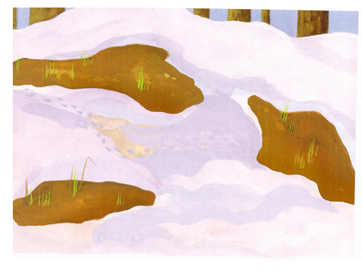
- Чурукче көруңерем, уруглар. Чурукта хар канчап барган-дыр?
- Харның эрий берген черлеринде чуу көступ турар-дыр?
- Чылдың кайы уезинде хар эрип эгелээрил?
- Частың айларын адап көруңерем. (өөреникчилеринин харыылары).
Слайд 1.
Мергежилге «Хей – аът көдурери»
- Мээн соомдан катаптанар: «Мээн байдалым кончуг эки-дир. Мен эвилен-ээлдек мен, шыдамык мен.Кичээлге кончуг кичээнгейлиг болур мен.Кичээл меңээ хөглуг болур болзун!»
- Ам кыдырааштарны ажыткаш ай, хунун бижиир «класска ажыл» деп бижиңер, уруглар.
III. Эрткен темага катаптаашкын
- Эрткен кичээлде чуу деп теманы өөренген ийик бис сактып келинерем? (Чув еады)
- Чүве аттары кандыг айтырыгларг ахарыылаар ийик ? (Кым?Чуу?)
- Чүве аттары чуну көргузуп чоруурул? (Чувелерни коргузуп чоруур)
- Чүвеаттарычүлергеөскерлипчоруурул? (Саннарга, падежтерге)
Чаңгыстың санында чүвелер аттары каш чүвени көргүзерил? (Чангыс чувени)
- Бир эвес чүвелер аттары хөй чүвелерни көргузуп турар болза, каштың санынга турарыл? (Хөйнун санынга.)
- Шын-дыр. Бо хун кичээливисте «Хөйнун санында чувелер аттары» деп теманы өөренир бис.
IV. Словарь ажылы.
Самбырада: Бора-Хокпеш, экскурсия, календарь
Экскурсия – темалыг агаарлаашкын.
Календарь – чылда айнын, хүннүн санаашкыны.
Тывызыкты кичээнгейлиг дыннааш бора-хокпеш деп чүл ол деп чүүлду тывар.
Дүктүг куу тоннуг,
Дошкун соокту тоовас.
Халаан, шураан, күдүжеңнээн
Хензиг чүү деп куш-тур ол?
Слайд 2. (Бора-Хөкпеш)
- Ол сос кандыг чугаа кезээнге хамаажыр-дыр? (чуве адынга)
-Каштын санында турар-дыр? (чангыстын)
-Шын-дыр. Ам состерни шын бижиилинер, уруглар.
-Бердинген сөстерни шын, чараштыр дужуруп бижинер. Бижип турган уеде шын олурар, ооргалары дорт болур.
- Кыдырааштарны Монгуш Ай-Херел, Хертек Арсений, Монгуш Милада хынаар. (1-ги бөлуктун уруглары)
V. Чаа тема.
1) Оюн «Аскан ужуктер».
(өөреникчи бурузунге кезип каан үжүктерлиг хаптарны үлеп бээр).
- Ам, уруглар«Аскан үжүктер» деп оюндан ойнаптаалынар. Оюннуң дуруму: хаптар иштинде кезип каан үжүктернин дузазы-биле сөстер тургузар.
чечектер, ховулар, уялар, бүрүлер.(Слайд 3).
1-2-ги бөлуктүн өөреникчилери бот-боттары тус-тузунда ажылдаар, а 3-ку, 4-ку бөлуктуң уругларынга ангы онаалганы бээр. «Ылгалын тып» деп даалгалыг оюнну бээр.
- Тургузуп алган сөстерни тургузуунуң аайы-биле сайгарыптаалынар. Чечек-чечектер, хову-ховулар, уя-уялар, бүрү-бүрүлер. Чечек деп сөстуң дазылынга–тер деп кожумак немежирге хөйнун санын илеридип турар.
2) Чурук-биле ажыл.
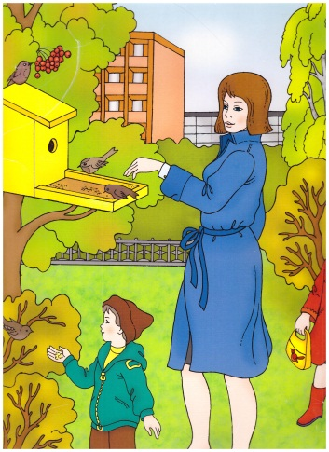
-Уруглар,ам экранда чурукту топтап көрунер. Чурукта чүнү көргускен-дир? Чуруктун дузазы-биле чугаадан тургузуп көрээлиңерем. (уруглар нынхарыылары).
Айтырыглар:
-Чуруктакайыүеникөргускен-дир, уруглар?Канчапбилипалдынар? Часкыүесилергесолунбе? Чуге?
Слайд 4. -Чуруктакижилергеаттарданчогаадыпбээлинер.
-Оларчүнүканчаптурар-дыр?
- Куштаркижигекандыгажыктыгыл?
-Куштаргакүзүн, кыжын, канчаардузалажыр бис?
- Эр хейлер!
3. Карточкалар-биле ажыл.
Уругларнынхарык-шинээниңаайы-биле бөлуктептус-тусажылдаар.
1-ги, 2-ги бөлуктеркарточкалар-биле ажылдаар.
Онаалга: бердингенсөстердендомактарнытургузар. Хөйнунсанындачувеаттарынтыпкаш, кырынгападежинайтыр.
3-ку, 4-кубөлуктунөөреникчилерихөйнунсанындабердингенчувелераттарыншындүжүрүпбижиир.
VI. Сулашимчээшкин (физкультминутка)
Ха-ха-ха харэрээн.
Ча-ча-ча час дүшкен.
Ку-ку-ку куш ушкан.
Хөг-хөг-хөгхөглуг час.
VI. Быжыглаашкын
Оюн «Кичээнгейлиг бол».
Силерничангыс, хөйдепчүүлдукайы-хиребилипалганынарныоюннуойнааш, тодарадыптаалынар. Оюннундүрүмү: чангыстынсанындачувеадынадаарга – 1 часкаар, хөйнунсанындачувеадыадаарга – 2 катапчаскаар.
Парта, сандайлар, сонгалар, ручкалар, карандаш, хлеб, тавактар, кижилер, дагаа, аът, аъттар, школа, номнар, чугайлар, идик, мячиктер, тергелер, машиналар, трактор, стол, эжиктер.
База ол-ла дүрүмезугаарчуруктаркөргузеримгечаскаарсилер. (Слайд 5.)
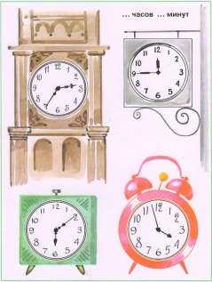
VII. Кичээлдиңтүңнели.
Бөгунгукичээлгекандыг тема өөрендивис,уруглар?
Кыскатүңнел:
- Бокичээлденажыктыгчүнүбилипалдыңар?
- Силергеолбилиглерчугехерегил? (чүвелерниңсанынилередипбилирингехерек)
-Кичээлсолунболдубе?онуүнелээрчуруктарныкөргузуңер.
- Эр хейлер! Силеркичээлдешуптуидепкейлигажылдаансилер, уруглар.
Бот-боттарыңаржекөрүшкешхүлмзүрүүр.
Демдексалыр.
Онаалга: мергежилге 181., ар. 66

